第三章 用户需求书

1.项目概况
1号线一期共计有紧停按钮装置80个，每站上下行各2个，每月均有乘客误按紧停按钮的事件发生，影响正常行车组织。虽然面板增加了醒目的警示标语，但是乘客误按紧停按钮的事情仍时有发生，2015年1月1日至今累计已发生紧停按钮误按事件20起，严重影响了行车组织。经过多方调研，结合2号线一期紧停按钮设计结构，计划对1号线一期紧停按钮箱进行技术改造，在现有设备的基础上，改进防误碰装置。
2.项目目标
通过技术改造对全线紧停按钮箱防误按装置进行改造更换后，降低紧停按钮乘客误按率、增加防水措施，保障行车安全。

3.主要工程数量表

序号 | 特征 | 单位 | 规格型号 | 数量 | 备注
1 | 紧停按钮箱盒(包施工调试和施工耗材) | 个 | 内径195*195mm，外径230*230,深80mm，不锈钢 | 85 | 5个备件（宁波鸿钢铁路信号设备厂定做）

4.施工方案及工艺流程
工艺流程：请点→拆除线路→拆除箱盒设备→更换面板→连接线路→功能测试；
4.1施工方案：
4.1.1拆除既有面板
4.1.1.1拆除既有紧停按钮箱箱盒内配线拆除，并对拆除线做好防护
4.1.1.2拆除既有面板。
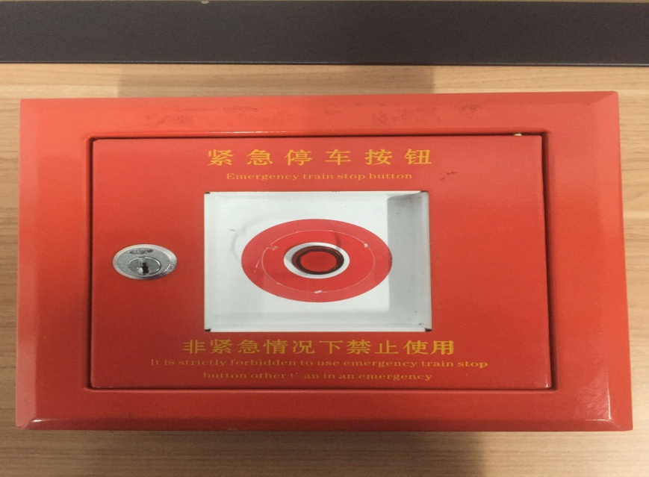
图1 整改前
    - 整理插接端子
4.1.2.1将箱盒内部的插接端子进行重新排组。
4.1.2.2将插接端子支架上既有紧停按钮拆卸。
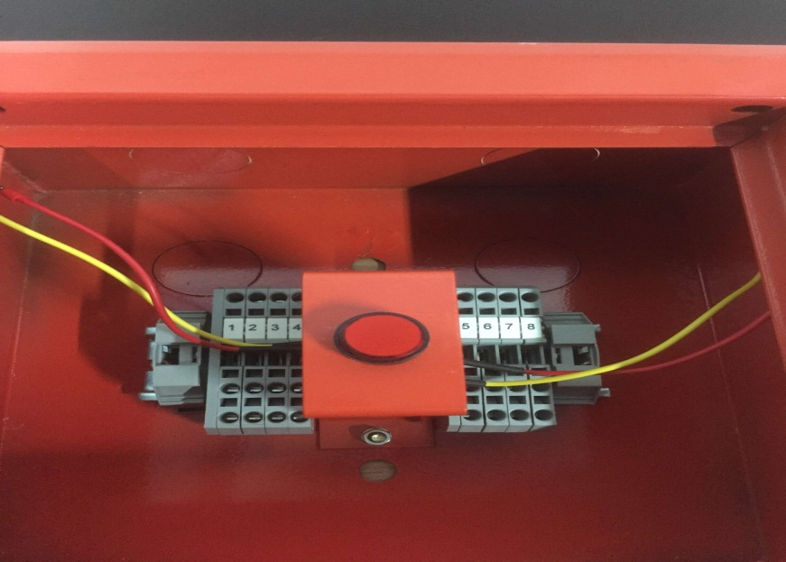
图2 拆除箱内配线
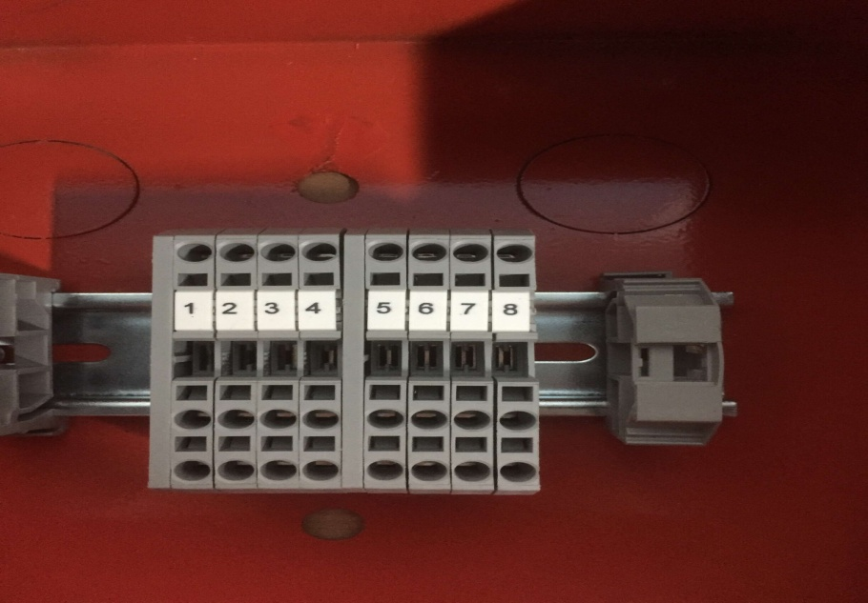
图3 内配线拆除
4.1.3 更换新型面板
将新型紧停面板安装至箱盒，并按照配线要求对配线进行插接。
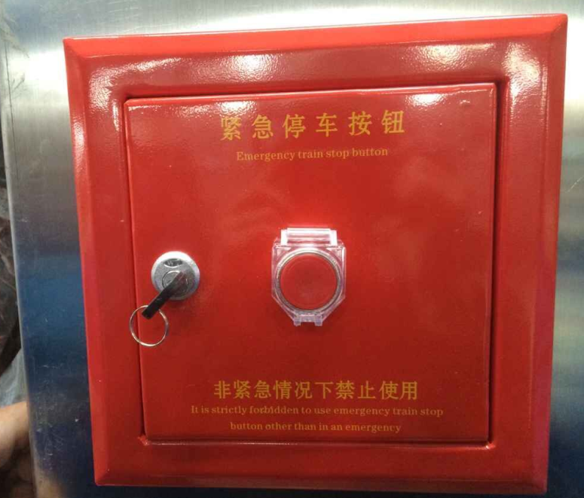
图4 更换新型面板
4.1.4 防水
安装完成后，把箱盒四周、面板与箱盒接触面的缝隙用玻璃胶做好防水措施。
4.1.5 功能测试
安装完成后按照要求对所安装紧停按钮进行功能测试，并做好记录。
4.1.6 恢复
加铅封，运营配合人员做好记录。

5. 设备及施工保证
5.1 为能更好的配套使用，设备由原有厂商即宁波鸿钢信号设备厂定做。
  - 本次施工建议由经验丰富的地铁通号施工单位负责，必须有宁波轨道运营分公司施工负责人资质。
  - 调试人员熟悉紧停按钮的用途以及配线要求，并能够承担起调试负责人的职责。

6. 技术保证措施
  - 项目负责制：选派优秀施工管理人员为负责人，明确该项项目工程施工人员的职责，以科学管理和先进技术为手段，行使计划、施工、指挥、协调、控制和监督。接受运营公司相关管理部门的监督指导，及时与通号一中心沟通。
  - 在施工过程中，要严格落实施工方案的具体要求，每一道工序完成后均应自检，自检合格后方可进行下一道工序的施工。

7. 物资、设备管理保证措施
  - 所有进场设备必须保持良好状态。
  - 建立严格的原材料、成品和半成品进场验收制度，对采购进场的原材料及成品、半成品要由质量、技术有关人员组织进行验收，验收的内容包括：
    - 进场货物的品种、规格、数量是否符合采购计划；
    - 供应厂家的产品合格证或检验报告是否齐全；
    - 产品现场质量检查，并填写检查验收记录。
  - 按验收程序收货后分类分批堆放管理，做好标记。质量检查记录保存备查。对检查验收不合格的原材料、成品和半成品，要马上清除出场，不得使用。

8. 安全文明施工保证措施
  - 施工位于轨道交通站台层，所以要密切加强与轨道交通相关部门的协调工作。
  - 严格按照要求堆放原材料及料具，现场要加强场容管理，使现场做到整齐、干净、节约、安全、施工秩序良好。
  - 施工前须由负责人向施工人员进行技术交底和安全交底，未经教育者不得进入施工现场作业，进入施工场地要着装统一整齐，穿戴劳动防护用品，防止造成人身伤害。
  - 施工工作应统一进行，施工人员工作前不许饮酒，进入施工现场不准嬉笑打闹，注意形象。应立足本职工作，不得动用不属本职工作范围内的设备。
  - 注意安全用电，电线应理顺，不能乱拉乱挂，加强安全用电，统一使用标准安全电箱，教育职工自觉遵守安全用电制度和持证上岗制，防止用电事故发生。

9. 质量保证措施
  - 质保体系
    - 施工方应严格按照ISO9000质量体系的规定，制定相应的项目质量控制标准，以及制定工程各个阶段的切实可行的质量控制措施。包括但不限于：原材料及外购件、设计、生产制造、出厂检验等阶段的质量控制。
    - 施工方应保证主要部件的材质、规格与需求书相符，在任何时候，业主如发现材质、规格等不符合要求，施工方应无偿更换，业主保留进一步追究施工方责任的权利。
  - 质量要求
    - 严格按装饰装修涂装技术要求及相关图纸要求进行喷涂，需涂饰均匀、粘贴牢固，不得漏涂、透底、起皮，达到预期效果，否则施工方应予以返工，并承担由此产生的各种费用，直至达到使用要求。
    - 工程完工后由运营分公司归口管理部门组织进行验收，按照国家相关验收标准执行。

